Государственный комитет судебных экспертиз Республики Беларусь

Государственное учреждение
«Научно-практический центр Государственного комитета судебных экспертиз Республики Беларусь»

Уважаемые коллеги!
Приглашаем Вас принять участие в IV Международной
научно-практической конференции «Роль и значение судебно-экспертной деятельности и судебной экспертологии в обеспечении национальной безопасности». Конференция является площадкой
для обмена научным и практическим опытом по актуальным проблемам криминалистики и судебной экспертизы, совершенствования научно-методического и информационного обеспечения судебно-экспертной деятельности, развития научной инициативы исследователей, повышения научного уровня и качества проведения судебных экспертиз, развития сотрудничества между государственными органами и организациями
в сферах науки и правоприменительной практики.
Конференция состоится 17-18 сентября 2026 г., пленарное заседание пройдет 17 сентября 2026 г. в гостинице «Президент-Отель», г. Минск.
К участию в конференции приглашаются научные, педагогические
и практические работники, молодые исследователи. Участие в конференции очное, заочное. Рабочие языки: русский, белорусский, английский.
В ходе конференции планируется обсуждение следующих вопросов:
- Современное состояние и перспективы развития судебной экспертизы
как отрасли научного знания.
- Применение инновационных технологий в судебной экспертизе.
- Перспективные направления развития различных родов (видов) судебных экспертиз.
- Актуальные вопросы подготовки экспертных кадров.
Планируется издание сборника до начала конференции.
Регистрационную карту и материалы доклада необходимо
до 1 июля 2026 г. направить на адрес электронной почты conference@sudexpertiza.by (пример названия файла: Иванов И.И.).
Регистрируясь на конференцию, вы даете согласие
на обработку своих персональных данных.
Допускается соавторство (не более трех авторов одного доклада).
От одного участника принимается не более двух докладов, включая доклад в соавторстве.
Организационный комитет оставляет за собой право отбора представленных докладов. Материалы, не отвечающие тематике, актуальности и научному уровню конференции, требованиям по оформлению, а также содержащие некорректные заимствования или представленные позднее установленного срока, не включаются в программу конференции, не публикуются и не возвращаются.
Организационный взнос с участников конференции не взимается.
Проезд, проживание, питание и иные расходы участников – за счет участников или направляющей стороны.
Конференция будет проходить по адресу:
гостиница «Президент-Отель», г. Минск, ул. Кирова, д. 18.
Начало конференции: 17 сентября 2026 г.
Регистрация 9.00-10.00, открытие мероприятия 10.00.
Адрес оргкомитета:
220114, Республика Беларусь, г. Минск, ул. Филимонова, 25 государственное учреждение «Научно-практический центр
Государственного комитета судебных экспертиз Республики Беларусь»
Е-mail: conference@sudexpertiza.by, факс + 375 (17) 316-63-84.
Координаторы конференции:
Коханская Антонина Сергеевна, тел. + 375 (17) 308-60-31
Жолудева Диана Витальевна, тел. + 375 (17) 308-60-67
Войцеховская Екатерина Ивановна, +375 (25) 9371343 (WeChat, MAX, Viber, WhatsApp, Telegram)
Сидорович Алина Владимировна, +375 (25) 9330108 (WeChat, Viber, WhatsApp, Telegram)

Оргкомитет
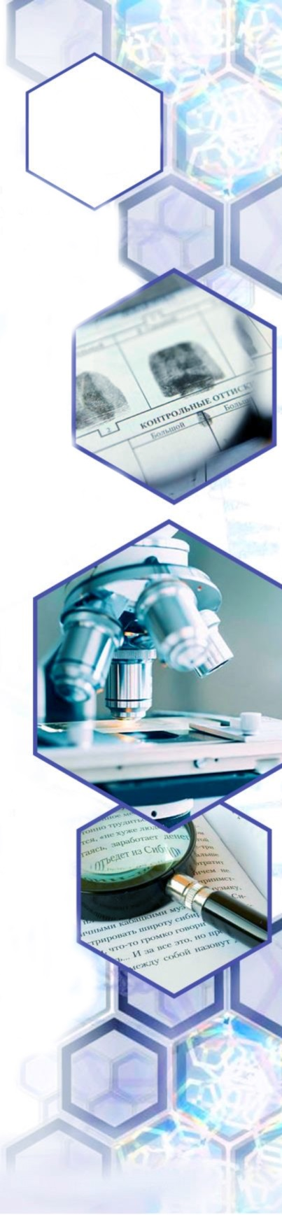

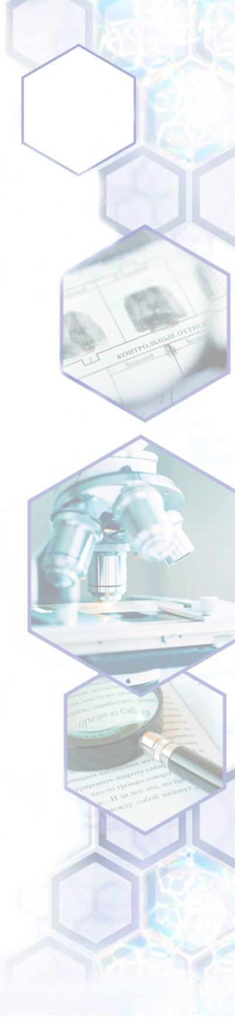
ТРЕБОВАНИЯ К ОФОРМЛЕНИЮ ДОКЛАДОВ

Общие требования:
- объем доклада до 10 000 печатных знаков, включая пробелы и список использованных источников;
- аннотация и ключевые слова не требуются;
- текстовый редактор Word, шрифт Times New Roman, кегль 14, без переносов.
Структура доклада:
сведения об авторе(ах): фамилия, имя, отчество, ученая степень, ученое звание, должность, место работы (полное название), город, страна, е-mail;
название доклада (не более 10–12 слов). Не допускается использовать
в названии аббревиатуры;
список использованных источников приводится в конце доклада (постраничные и концевые сноски не допускаются). Ссылки нумеруются согласно порядку цитирования в тексте доклада. Ссылки в тексте даются
по форме [1, с. 35], где 1 – номер источника из списка, а «с. 35» – страница. Список оформляется в соответствии с требованиями ВАК. Образцы оформления находятся по ссылке: http://www.vak.gov.by/node/8026. Ссылки на нормативные правовые акты не делаются;
иллюстрации, содержащиеся в докладах (рисунки, фотографии, диаграммы, графики), представляются дополнительно отдельными файлами в оригинальной версии следующих форматов (без сжатия!): JPEG, PDF, TIFF.

Авторы представленных к опубликованию материалов несут ответственность за точность приведенных фактов, цитат, статистических данных, имен, географических названий и других сведений, а также за отсутствие данных, которые не подлежат открытой публикации.

РЕГИСТРАЦИОННАЯ КАРТА
УЧАСТНИКА КОНФЕРЕНЦИИ

Фамилия, имя, отчество (если имеется)
Должность, место службы (работы)
Ученая степень, ученое звание
Форма участия в конференции:
очная без доклада;
очная с докладом и публикацией;
очная с докладом без публикации;
заочная с публикацией
Почтовый адрес организации, контактные телефоны (рабочий с кодом города, мобильный), факс
E-mail
Тема доклада
Авторы
Докладчик
Необходимость предоставления демонстрационного оборудования (указать, какого именно)

